认证审核报告审批页
项目编号 | 0135-2021
受审核方名称 | 罗克佳华科技集团股份有限公司
注册地址 | 北京市通州区嘉创路10号院6号楼1层、2层、3层
经营地址 | 山西综改示范区太原学府园区佳华街8号（罗克佳华电子工业园）
审核类型 | MMS：初审
认证范围 | MMS:智慧环保和智慧城市应用软件开发、信息系统集成、信息系统运行维护服务。
服务认证等级（适用时） | □十星级□九星级 □八星级 □七星级 □六星级  □五星级 □四星级 □三星级 □达标级
评审人员签字 | 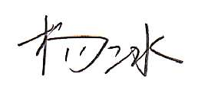
认证决定结论 | ■案卷符合要求，可以认证注册/保持  □案卷不符合要求，不可以认证注册/保持
认证决定人员签字 |  | 日期 | 2021-04-13
机构总经理审批意见 | ■认证流程符合要求，可以认证注册/保持  □认证流程不符合要求，不可以认证注册/保持
总经理签字 | 

